ΤΜΗΜΑ ΜΗΧΑΝΙΚΩΝ ΠΕΡΙΒΑΛΛΟΝΤΟΣ

ΥΠΟΛΟΓΙΣΤΙΚΗ ΥΔΡΑΥΛΙΚΗ
ΚΑΙ
ΜΕΤΑΦΟΡΑ ΡΥΠΩΝ

ΦΕΒΡΟΥΑΡΙΟΣ 2015

1^{ο} ΘΕΜΑ
(4,0 Μονάδες)

Για την επίλυση της εξίσωσης «καθαρής συναγωγής»
$\frac{∂c}{∂t}+u\frac{∂c}{∂t}=0$ (1-1)
(εξίσωση (1.1) ), διακριτοποιούμε τον εξεταζόμενο χώρο με την βοήθεια κανάβου, τα σημεία του οποίου έχουν σταθερή απόσταση, ίση με Δx, και τον χρόνο t με χρονικά βήματα σταθερού μεγέθους Δt. (βλ. εξίσωση (1.2)):

$c_{j}^{n+1}=\left(1−\left[\text{Cr}\right]\right)c_{j}^{n}+\left[\text{Cr}\right]c_{j−1}^{n}$ (1-2)

όπου: o δείκτης (j, j-1) αναφέρεται στο σημείο του κανάβου, ο εκθέτης (n, n+1) στο χρονικό επίπεδο, $c_{j}^{n+1}$, $c_{j}^{n}$ και $c_{j−1}^{n}$ είναι διακριτές τιμές του πεδίου της συγκέντρωσης (σε διαφορετικά σημεία του χώρου και του χρόνου), ενώ $\text{Cr}$ είναι ο αριθμός Courant ο οποίος δίνεται από την σχέση:
$\text{Cr}=\frac{u(Δt)}{Δx}$ (1-3)

Εξετάζουμε εδώ δύο περιπτώσεις: στην πρώτη u=5mm/s ενώ στην δεύτερη u=2cm/s (βλ. ερωτήσεις 1-b και 1-b) , η αρχική κατανομή της συγκέντρωσης και στις δύο περιπτώσεις έχει μορφή ισοσκελούς τριγώνου.

1-a) Περίπτωση u=5mm/s.

Για την περίπτωση κατά την οποία u=5mm/s, θεωρούμε τέσσερα πιθανά σενάρια διακριτοποίησης στον χώρο και τον χρόνο, τα οποία παρουσιάζονται στον πίνακα 1^{α} (κάθε σενάριο διακριτοποίησης αποτελεί έναν συνδυασμό ενός Δt και ενός Δx)

Ερώτηση 1-a-1) Συμπληρώσατε στο κατάλληλο τετράγωνο του πίνακα 1a το γράμμα Σ, αν πιστεύετε πως η απάντηση είναι σωστή. Εάν πιστεύετε πως η απάντηση είναι λάθος συμπληρώστε το γράμμα Λ.

Πίνακας 1.a Ερωτήσεις για το πρόβλημα του 1^{ου} θέματος για την περίπτωση κατά την οποία u=5mm/s, (τα οποία σχετίζονται με την επίλυση της εξίσωσης καθαρής συναγωγής (ή καθαρής μεταφοράς)
ΚΩΔΙΚΟΣ | Χαρακτηριστικά προβλήματος | Το προφίλ της συγκέντρωσης υπόκειται σε ακανόνιστες ταλαντώσεις και η μορφή του μεταβάλλεται χαοτικά | Το προφίλ της συγκέντρωσης διατηρεί το αρχικό τριγωνικό του σχήμα, και απλώς μετατοπίζεται | Το προφίλ της συγκέντρωσης «απλώνεται» αλλά και μετατοπίζεται
ΙαΑ | u=5mm/s,. Δt=1s , Δx=1cm
ΙαΒ | u=5mm/s, Δt=1s, , Δx=5mm
ΙαΓ | u=5mm/s, Δt=5s, Δx=5mm
ΙαΔ | u=5mm/s, Δt=2s , Δx=4cm

1-a-2) Ποιο από τα παραπάνω σενάρια διακριτοποίησης τα οποία αναφέρονται στον πίνακα 1^{α} θα δώσει την ακριβέστερη λύση;

Αιτιολογείστε όλες τις απαντήσεις σας, παίρνοντας υπόψη σας τι είχε αναφερθεί στην παράδοση

1-b) Περίπτωση u=2cm/s.

Για την περίπτωση κατά την οποία u=2cm/s, θεωρούμε τέσσερα πιθανά σενάρια διακριτοποίησης στον χώρο και τον χρόνο, τα οποία παρουσιάζονται στον πίνακα 1-b (κάθε σενάριο διακριτοποίησης αποτελεί έναν συνδυασμό ενός Δt και ενός Δx)

Ερώτηση 1-b-1) Συμπληρώσατε στο κατάλληλο τετράγωνο του πίνακα 1a το γράμμα Σ, αν πιστεύετε πως η απάντηση είναι σωστή. Εάν πιστεύετε πως η απάντηση είναι λάθος συμπληρώστε το γράμμα Λ.

Πίνακας 1.b Ερωτήσεις για το πρόβλημα του 1^{ου} θέματος για την περίπτωση κατά την οποία u=2cm/s, (τα οποία σχετίζονται με την επίλυση της εξίσωσης καθαρής συναγωγής -ή καθαρής μεταφοράς)
ΚΩΔΙΚΟΣ | Χαρακτηριστικά προβλήματος | Το προφίλ της συγκέντρωσης υπόκειται σε ακανόνιστες ταλαντώσεις και η μορφή του μεταβάλλεται χαοτικά | Το προφίλ της συγκέντρωσης διατηρεί το αρχικό τριγωνικό του σχήμα, και απλώς μετατοπίζεται | Το προφίλ της συγκέντρωσης «απλώνεται» αλλά και μετατοπίζεται
ΙbΑ | u=2cm/s,. Δt=4s, , Δx=10cm
ΙbΒ | u=2cm/s , Δt=2s, , Δx=2cm
ΙbΓ | u=2cm/s , Δt=2s, Δx=5cm

1-b-2) Ποιο από τα παραπάνω σενάρια διακριτοποίησης τα οποία αναφέρονται στον πίνακα 1^{b} θα δώσει την ακριβέστερη λύση;

Αιτιολογείστε και πάλι όλες τις απαντήσεις σας, παίρνοντας υπόψη σας τι είχε αναφερθεί στην παράδοση

2^{ο} ΘΕΜΑ
(6,0 Μονάδες)

Θέλουμε να λύσουνε αριθμητικά με τη μέθοδο των πεπερασμένων διαφορώμ την δισδιάστατη εξίσωση της θερμότητας:

(2-1)

Για τον πρώτο όρο της εξίσωσης (2-1) χρησιμοποιούμε την παρακάτω προσέγγιση:

(2-2^{α})

Όπου
Είναι το χρονικό βήμα

Για την χωρική διακρικριτοποίηση χρησιμοποιύμε τον κάναβο ο οποίος παρσουσιάζεται στο Σχήμα 1:

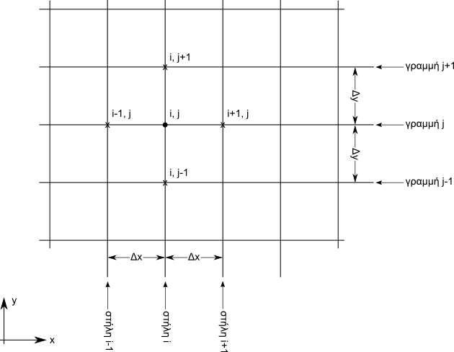
Σχήμα 1 Χαρακτηριστικά κανάβου ο οποίος χρησιμοποιείται για την χωρική διακριτοποίηση της εξίσωσης (2-1) (εξίσωσης καθαρής διάχυσης)

2-1)Χρησιμοποιώντας την μέθοδο των πεπερασμένων διαφορών για την διακριτοποίηση των παραγώγων και παίρνοντας υπόψη μας τα χαρακτηριστικά του κανάβου του κανάβου ο οποίος παρουσιάζεται στο σχήμα 1, προκύπτουν οι παρακάτω σχέσεις:

(2-2β)
(2-2γ)

Ερώτηση 2a. Κατά την γνώμη σας παίρνοντας υπόψη σας το σφάλμα αποκοπής ποια είναι ακρίβεια αυτού του αριθμητικού σχήματος τόσο ως προς τον χώρο ως προς τον χρόνο;
_________________________________________________________________

2-2) Ακολουθώντας αυτήν την προσέγγιση, όταν διακριτοποιήσουμε την δισδιάστατη εξίσωση της διάχυσης σε ένα τυχόν σημείο i, j προκύπτει μία αλγεβρική εξίσωση με πέντε άγνωστους στην οποία παραλείποντας τον εκθέτη n+1 μπορούμε να την παρουσιάσουμε με την παρακάτω μορφή:
(2-3)

Στην εξίσωση αυτή ο όρος υποδεικνύει τον συντελεστή με τον οποίο πολαπλασιάζεται η τιμή της συγκέντρωση στο σημείο i,j στο οποίο γίνεται η διακριτοποίηση της εξίσωσης. Ο όρος τον συντελεστή με τον οποίο πολλαπλασιάζεται η συγκέντρωση στο σημείο το οποίο βρίσκεται στην ίδια γραμμή αλλά δεξιά του σημείου στο οποίος γίνεται η διακριτοποίηση (αλλιώς στο σημείο «ανατολικά», εξ’ και το Ε στον όρο , από την αγγλική λέξη east). Όπως είχε αναφερθεί και στην παράδοση, οι όροι , και έχουν αντίστοιχη σημασία με τους προηγούμενους. Τέλος ο συντελεστής περιλαμβάνει όλους τους όρους οι οποίοι δεν περιλαμβάνουν άγνωστες τιμές της συγκέντρωσης.

Ερώτηση 2b. Εκφράστε τις τιμές των παραμέτρων , ,,και της εξίσωσης (2-3) συναρτήσει των γνωστών πoσοτήτων D, , και

___________________________________________________________________
2-3) Θα υποθέσουμε ότι θα λύσουμε την δισδιάστατη εξίσωση της διάχυσης σε μία περιοχή η οποία έχει ορθογωνικό σχήμα (Βλ Σχημα 2). Θεωρούμε ότι την περιοχή την διακριτοποιούμε με έναν ομοιόμορφο κάναβο ο οποίος αποτελείται από Μ στήλες και Ν γραμμές. Επίσης θεωρούμε ότι έχουμε στις πλευρές του ορθογωνίου αυτού οριακές συνθήκες πρώτου τύπου (δηλαδή οριακές συνθήκες γνωστής συγκέντρωσης).

Θέλουμε να λύσουμε το σύστημα αλγεβρικών εξισώσεων στο οποίο αντιστοιχεί η εξίσωση (2-3) με τη μέθοδο ADI (Alternate Direction Implicit) κατά την οποία σαρώνουμε τον κάναβο εναλλάξ κατά σειρές και κατά στήλες.

Εξετάζουμε τις επαναλήψεις κατά την οποία σαρώνουμε τον κάναβο κατά στήλες, και κατά συνέπεια υπολογίζουμε ταυτόχρονα όλες άγνωστες τιμές της συγκέντρωσης της ίδιας στήλης ταυτόχρονα, όπως παρουσιάζεται στο Σχήμα 2.
Η επίλυση αυτή γίνεται με τη μέθοδο TDMA (Tri-Diagonal-Matrix-Algorithm) η οποία μπορεί να παρουσιαστεί σχηματικά με την σχέση:
(2-4)

Στην παραπάνω εξίσωση με , και συμβολίζονται η τιμές της συγκέντρωσης σε διαφορετικά σημεία του κανάβου και με , , και τιμές γνωστών συντελεστών.
Ερώτηση 2c. Εκφράστε τις τιμές των γνωστών συντελεστών , , και της εξίσωσης (2-4), συναρτήσει των παραμέτρων , ,,και της εξίσωσης (2-3) και επίσης όποιων από τα μεγέθη , , καο της ίδιας εξίσωσης (2-3) κρίνεται εσείς αναγκαία, αφού κάνετε τις απαραίτητες διευκρινίσεις

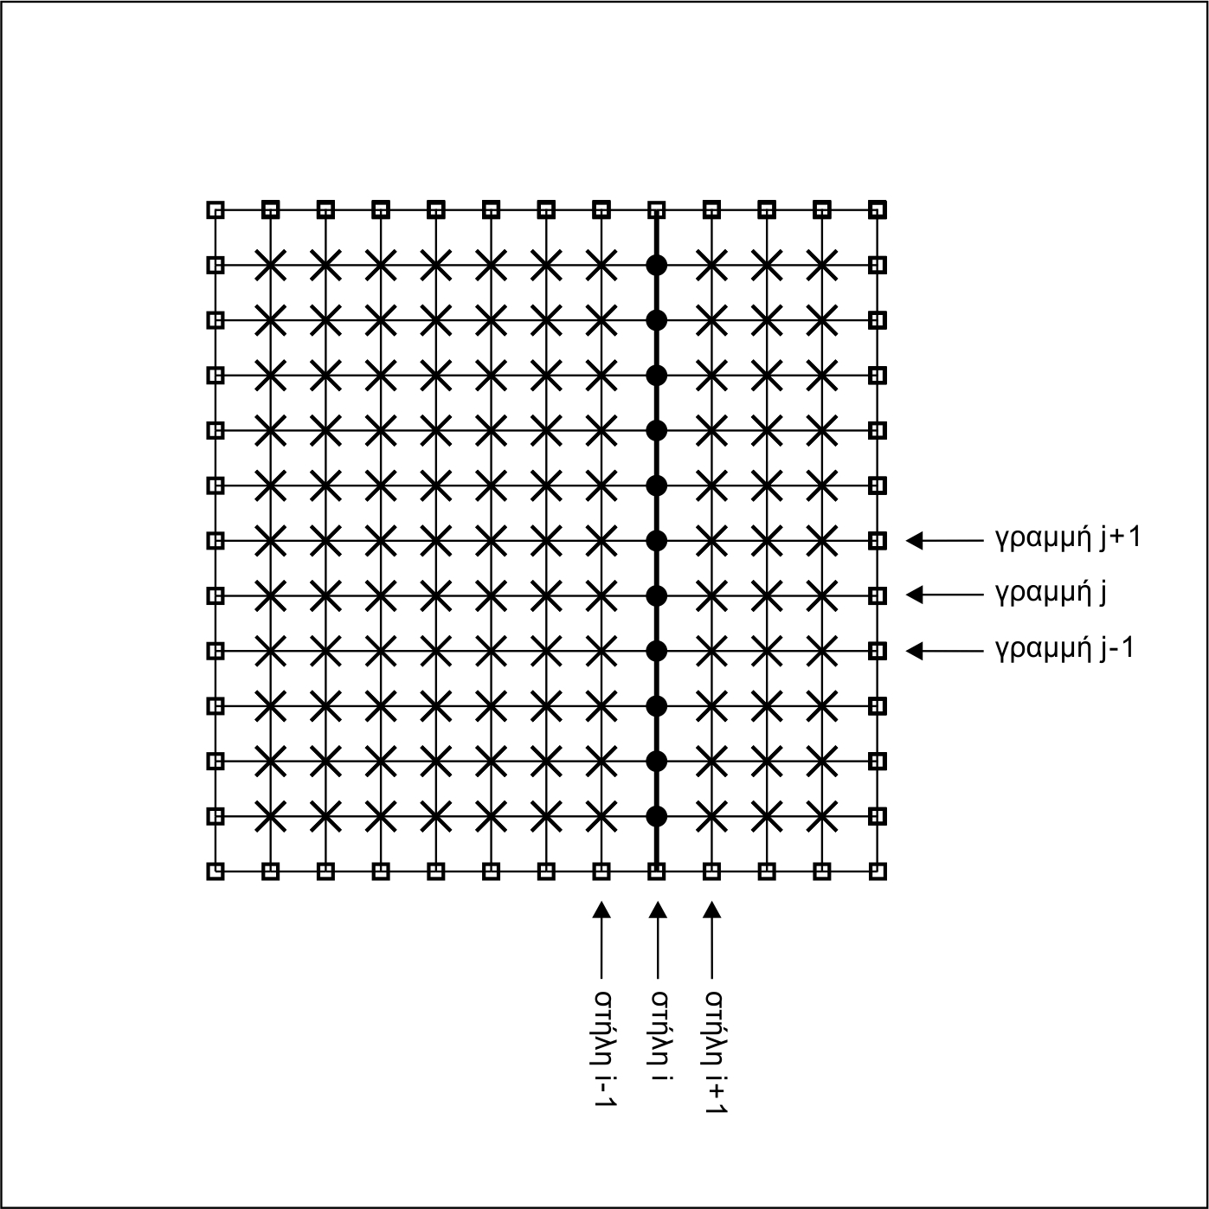
Σχήμα 2: Σχηματική παρουσίαση της μεθόδου επίλυσης της εξίσωσης της θερμότητας με τη μέθοδο ADI –Εξετάζουμε την περίπτωση κατά την οποία επιλύουμε όλες τις τιμές της στήλης i ( οι οποίες σημειώνονται με έναν κύκλο) με τη μέθοδο ΤDMA.

